附件1
青海大学附属医院（临床医学院）2023年住院
医师规范化培训网上报名指南

1.在电脑浏览器（最好使用谷歌浏览器或360浏览器）地址栏中输入网址：39.106.45.165，进入青海大学附属医院2023年住院医师规范化培训平台登录界面，点击“培训报名”→“住培报名”进入青海大学附属医院2023年住院医师规范化培训招录报名界面。
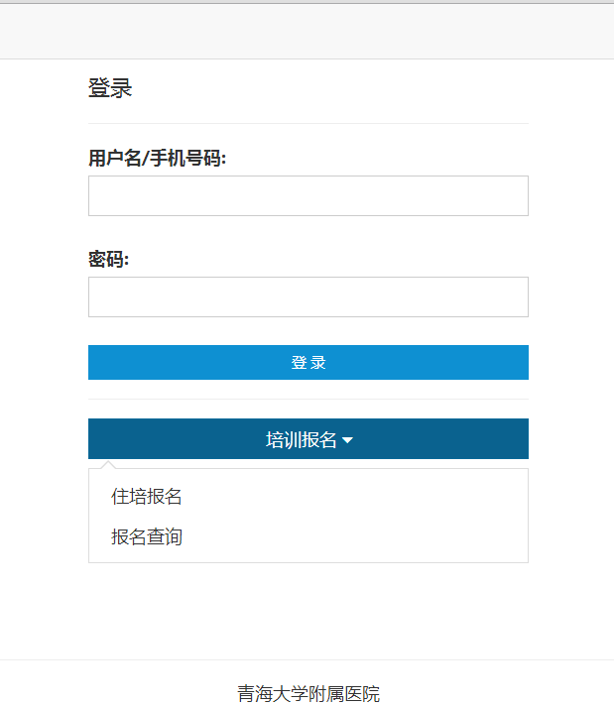
2.填写并上传相关报名资料，填报完毕反复审核无误后点击“提交”即可。注：请填报本人真实信息，信息提交后不可更改，请认真填报。
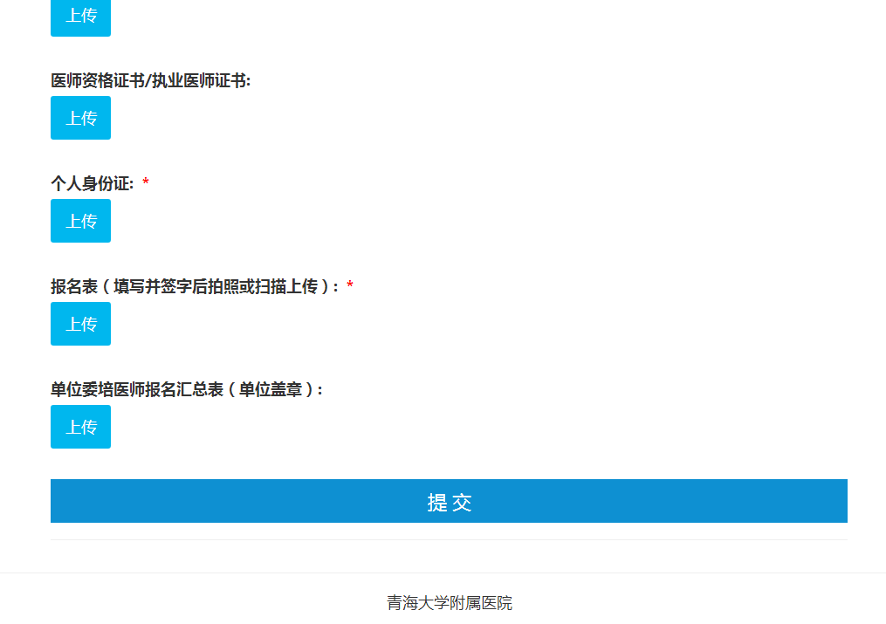

3.查询报名审核结果。网上报名成功，现场资格审查通过后，电脑登录（浏览器最好使用谷歌浏览器或360浏览器），地址栏中输入网址：39.106.45.165，进入青海大学附属医院2023年住院医师规范化培训平台登录界面，点击“培训报名”→“报名查询”→输入身份证号码，点击“搜索”即可。
附件2
青海大学附属医院（临床医学院）2023年住院
医师规范化培训报名表
姓名 |  |  | 出生年月日 |  |  |  |  |  |  |  | 电子版  蓝底免冠近照
性别 |  |  | 籍贯 |  |  |  |  |  |  |  | 电子版  蓝底免冠近照
民族 |  |  | 健康状况 |  |  |  |  |  |  |  | 电子版  蓝底免冠近照
特长 |  |  | 身高 |  |  |  | 体重 |  |  |  | 电子版  蓝底免冠近照
英语级别 |  |  | 计算机级别 |  |  |  |  |  |  |  | 电子版  蓝底免冠近照
政治面貌 |  |  | 婚姻状况 |  |  |  |  |  |  |  | 电子版  蓝底免冠近照
所学专业 |  |  | 学历 |  |  |  |  |  |  | 学位
是否取得执业医师资格证书 |  |  | 证书取得时间 |  |  |  |  |  |  | 证书编号
毕业学校 |  |  |  |  |  |  | 毕业时间
身份证号码
是否为免费订单定向医学毕业生 |  |  |  | 是否  单位委托培训 |  |  |  |  | 委培单位
培训专业志愿（最多填报3个）
第一： 第二： 第三：
家庭住址（精确到门牌号）： 邮编：
本人联系方式 | 手机 |  |  |  |  |  | 家庭主要成员  联系方式
本人联系方式 | 电子邮箱 |  |  |  |  |  | 其它联系方式
工作（实习）经历
临床工作起始时间 | 医院名称 |  |  |  |  | 医院级别 |  |  | 证明人 |  | 证明人联系电话
教育经历（包括高中以上学历）
时间 |  | 国籍 |  |  |  | 毕业院校 |  | 专业 |  |  | 学位
紧急联系人 |  | 姓名 |  |  |  | 关系 |  | 联系电话
备注 |  | 报考医师本人承诺：所提供报名信息及相关资料完全属实，如有弄虚作假，本人愿承担一切后果和责任：  报考医师签名：  报 考 日 期：

附件3
青海大学附属医院（临床医学院）
2023年住院医师规范化培训单位委培医师报名汇总表

医院（公章）： 单位联系人： 联系电话 ： 填表日期：
序号 | 报考  专业名称 | 姓名 | 性别 | 现从事  专业 | 身份证  号码 | 毕业  院校 | 学历 | 所学  专业 | 毕业时间 | 是否有执业医师资格证及编号
备注：若此表一页不够可复制，培训专业名称请参阅2023年招生简章所列专业。

